МАОУ «Начальная общеобразовательная школа Кувандыкского городского округа Оренбургской области»

Балалаева Евгения Николаевна
Высшая квалификационная категория
Стаж работы 33 года

ОРГАНИЗАЦИЯ РАБОТЫ С ОДАРЕННЫМИ ДЕТЬМИ
В НАЧАЛЬНОЙ ШКОЛЕ

Повышенное внимание к проблемам обучения и развития одарённых детей очевидно не только в учебной среде, но и в обществе в целом. Забота об одарённых детях сегодня – забота о развитии науки, культуры и социальной жизни общества завтра. Одарённый ребёнок – несформированная личность и способности должны открыться в процессе деятельности.
Важную роль в развитии такого ребенка играет начальная школа. Именно в младшем школьном возрасте развиваются воображение и фантазия, творческое мышление, воспитывается любознательность, формируются умения наблюдать и анализировать явления, проводить сравнения, обобщать факты, делать выводы, практически оценивать деятельность, активность[2].
Успешное формирование у младших школьников творческого мышления возможно лишь на основе учета педагогом основных особенностей детского творчества и решения центральных задач в развитии творческого мышления.
В учебном процессе развитие одарённого ребёнка следует рассматривать как развитие его внутреннего деятельностного потенциала, умения ставить цель, искать способы её достижения, быть способным к свободному выбору. И поэтому методы и формы работы учителя должны способствовать решению обозначенной задачи.
Некоторые формы организации работы с одаренными детьми:
-индивидуальный подход на уроках, использование в практике элементов дифференцированного обучения, проведение нестандартных уроков;
-дополнительные занятия по предметам;
-участие в школьных и районных олимпиадах;
-проектная деятельность учащихся;
-конкурсы, интеллектуальные игры, викторины;
Выявление одаренных детей проводится уже в начальной школе на основе наблюдений, изучения психологических особенностей, речи, памяти, логического мышления и общения с родителями. При работе с одаренными детьми важно стимулировать познавательные способности учащихся, отбирать и готовить материалы для коллективных творческих дел. В домашнее задание включать задачи, требующие нестандартного мышления.
Использовать задания для развития творческого мышления можно на разных этапах урока. Они могут выполняться индивидуально, но наиболее эффективна в начальный период обучения групповая работа.
Чаще всего задания даются в игровой форме, потому что с её помощью постепенно развивается познавательная активность даже самых пассивных детей, которые в ситуации обычного учебного занятия не способны проявлять умственную деятельность.
Например: при изучении темы «Имя прилагательное» предлагаю задания:
1.Вспомните имена прилагательные, которые начинаются на букву П, например: полезный, пушистый, прелестный, пёстрый, прекрасный, папин, проблемный;
- подберите прилагательные к словам:
яблоко - ……:
тигр - ……..: и т.д.
Время выполнения ограниченно. Задания способствуют развитию беглости и оригинальности мышления;
2.Составьте рассказ, используя прилагательные: пушистый, колючая, быстрое; вставьте пропущенные в тексте слова.
При проверке выбираются самые оригинальные слова и варианты.
3. Подберите прилагательные и существительные, заключающие в себе понятия света и темноты (тепла и холода, весны и зимы, утра и вечера и др.)».
Свет - яркий, ласковый, живой;
солнце - ...
утро - ...
лампа - ...
костер - ...
4.Найдите как можно больше общих признаков для непохожих предметов.
колодец - паркет;
бревно - коробка;
облако - дверь;
кукла - снег.
К творческим заданиям относятся задачи на поиск причин событий.
Задание: «Подумай, что может произойти, если ...»
"... дождь будет идти, не переставая."
"... люди научатся летать, как птицы."
"... оживут все сказочные герои."
Хорошо, если ребенок смог придумать интересный ответ на каждую из предложенных фраз.
Следующий тип заданий: «Облака-загадки». Ребенку необходимо определить, на что похожи изображенные на рисунках облака (чернильные пятна). Хорошо, если он сможет увидеть в каждом облаке хотя бы один персонаж.

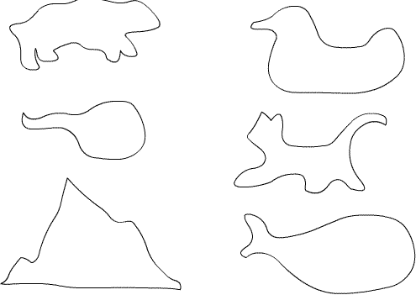

Еще одно упражнение: «Дорисуй и раскрась волшебниц так, чтобы одна стала доброй, а другая – злой», а также «Дорисуй вторую симметричную часть рисунка»

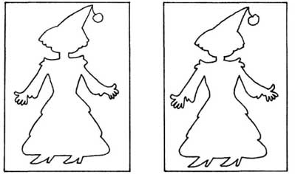 или 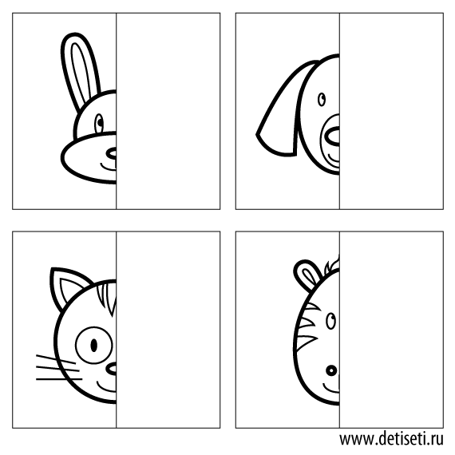
Математика имеет большие возможности в развитии не только абстрактного, понятийного, алгоритмического мышления, но и творческого. Огромное количество математических задач, накопленных и проверенных в ходе многовековой педагогической практики, исправно служили и служат средством развития всех видов мышления, включая творческое.
В практической деятельности апробировано большое количество приёмов, направленных на формирование логического мышления:
Открытые задачи - это проблемные творческие задания. Именно с такими задачами, когда условие одно, а правильных ответов множество, сталкивается человек в своей жизни и в любой творческой деятельности. Это:
- задачи с недостающими данными;
- задачи с лишними данными;
- задачи с несколькими решениями;
- задачи с меняющимся содержанием;

задачи на соображение, логическое мышление.
Еще одним примером одного из заданий, которое было предложено учащимся на уроке математики, является задание геометрического типа: «Разделите квадрат на четыре равные части». Ребята предлагают следующие рисунки как варианты ответов:

Следующие варианты заданий уже использую в работе с детьми в 3-4 классах. Они вызывают наибольший интерес у детей. Например,
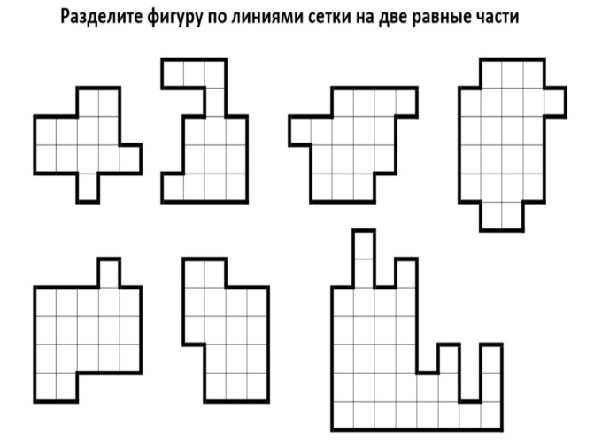
Задачи нестандартные, повышенной сложности включаются в содержание тематических зачетов и контрольных работ, периодически – в домашние работы. Перед учащимися ставится цель отыскать оригинальные, красивые решения. Такая работа развивает творческие способности учащихся. [1].
По окружающему миру наиболее часто использую задания типа: «Что случится, если……» исчезнут комары, перестанут идти дожди, люди вырубят леса и т.д.
Данные задания позволяют интегрировать знания из разных предметных областей, развивать внимание, логическое мышление и предполагают большую вариативность ответов. После выполнения каждого задания следует групповое обсуждение, в котором выбираются самые остроумные и оригинальные ответы.
Но, подбирая задания, надо учитывать, что:
1.Необходимо точно знать их цель, каких результатов нужно добиться;
2.Необходимо следить за точностью выполнения, чтобы своевременно проводить коррекцию.
3.Количество задач и упражнений, зависящее от индивидуально-психологических особенностей школьников, должно быть достаточным для овладения умением принимать тот или иной прием рассуждений, действий, позволяющих решить проблему;
4. Упражнения не должны быть случайным набором однотипных задач, они должны способствовать развитию самостоятельности и творчества.
5. Упражнения не должны прерываться на длительное время, развитие мышления требует постоянной нагрузки на интеллект, возникновение трудностей на пути мыслительной деятельности ученика.
На внеклассных занятиях учащиеся учатся решать проблемные ситуации такого вида:
- Что делать, если нужно узнать погоду на улице, не выходя из дома?
- Что делать, если нужно поджечь костёр на поляне, а у вас нет спичек?
- Вам нужно срочно нарисовать рисунок, но нет красок, кистей, карандашей, ручек, фломастеров. Что ещё и как можно использовать, чтобы выполнить рисунок?
- Все часы в доме остановились. Как не опоздать в школу?
- Как нарисовать поляну, на которой много грибов, но не рисовать при этом сами грибы?
Работа педагога с одаренными детьми — это сложный и никогда не прекращающийся процесс. Он требует от учителей и воспитателей личностного роста, постоянно обновляемых знаний, а также тесного сотрудничества с психологами, коллегами и обязательно с родителями обучающихся.

